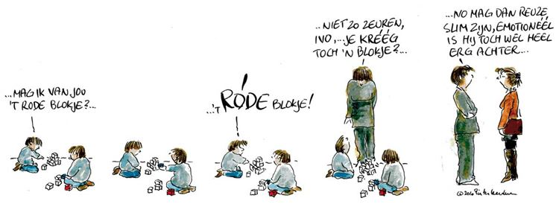
Slimme kleuters
Voor leerkrachten van groep 1/2 en andere geïnteresseerden.
In deze training leer je alles over de kenmerken van het jonge kind met een ontwikkelingsvoorsprong en zijn of haar onderwijsbehoeften.
Middels de HGW cyclus bekijken we het handelingsgericht werken bij deze kleuters. Hoe krijg je goed zicht op de talenten van deze leerlingen? Hoe creëer je een veilige en rijke leeromgeving waarin de leerling ook zijn kwaliteiten kan laten zien? Welke materialen zet je hierbij in?
We bekijken verschillende materialen en we gaan aan de slag met de denksleutels en de taxonomie van Bloom. Ook onderzoeken we hoe je de diverse hoeken kunt voorzien van een verrijkend aanbod. Daarnaast is er ruimte voor uitwisseling en verdieping van good-practices!

